系统设计文档

141250034

范佳杰

目录

1. 引言 2

1.1编制目的 2

1.2参考资料 2

2.变更历史 2

3.总体设计 2

3.1开发环境 2

3.2模块结构 2

3.3设计模式 3

3.4软件架构 3

4. 数据库设计 3

5.整体布局设计 3

6.详细设计 4

6.1登录/注册 4

6.2运动管理 4

6.3活动管理 5

6.4社交管理 6

6.5个人管理 7

6.6用户管理 8

1. 引言

1.1编制目的

本文档是乐动网站的系统设计文档，用于指导后续的开发工作。同时实现和测试人员及用户的沟通。本报告面向开发人员、测试人员及最终用户而编写，是了解系统的导航。

1.2参考资料

乐动网需求文档

IEEE

2.变更历史

|  |  |  |  |
| --- | --- | --- | --- |
| 修改人员 | 修改时间 | 修改原因 | 版本号 |
| 范佳杰 | 2016-11-1 | 初稿 | 1.0 |
| 范佳杰 | 2016-11-5 | 定稿 | 1.1 |

3.总体设计

3.1开发环境

开发语言

服务器端：php

客户端：html，css，javascript

开发环境：windows

开发工具：phpstorm

测试浏览器：Chrome,firefox

服务器：Apache2

数据库：sqlite

3.2模块结构

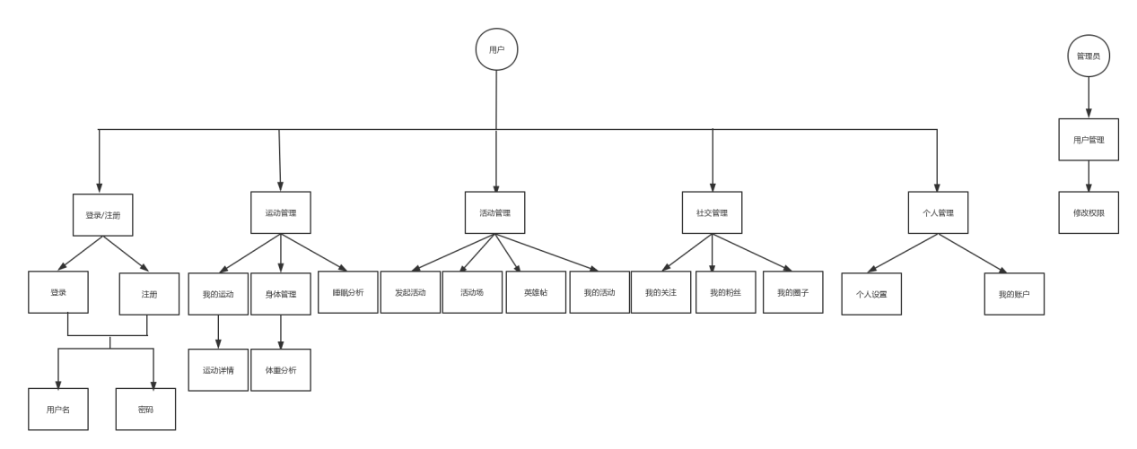

3.3设计模式

MVC设计模式

3.4软件架构

restfull架构

1. 数据库设计

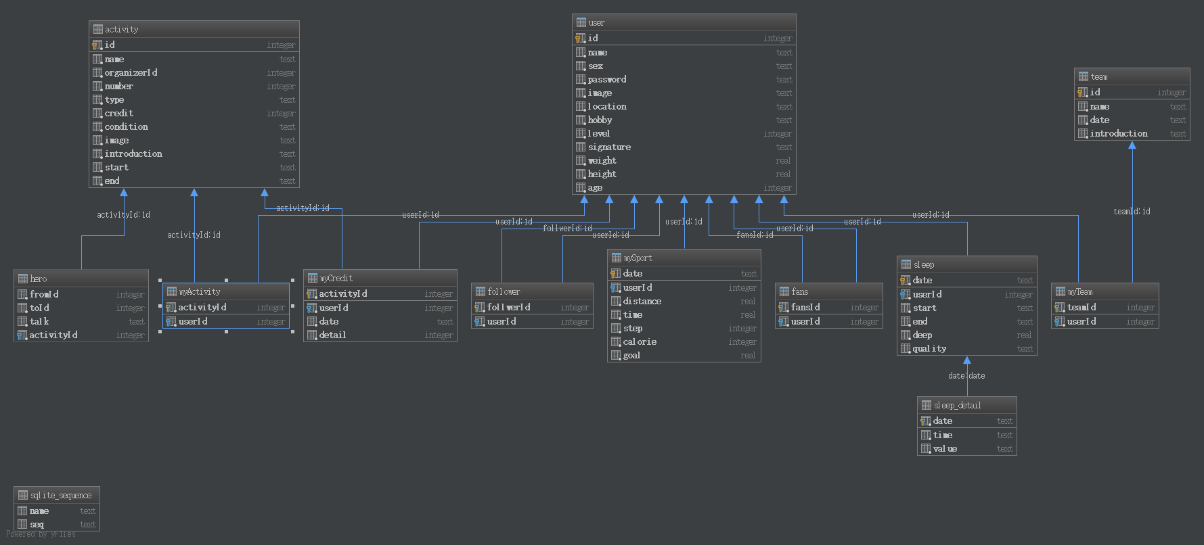

5.整体布局设计

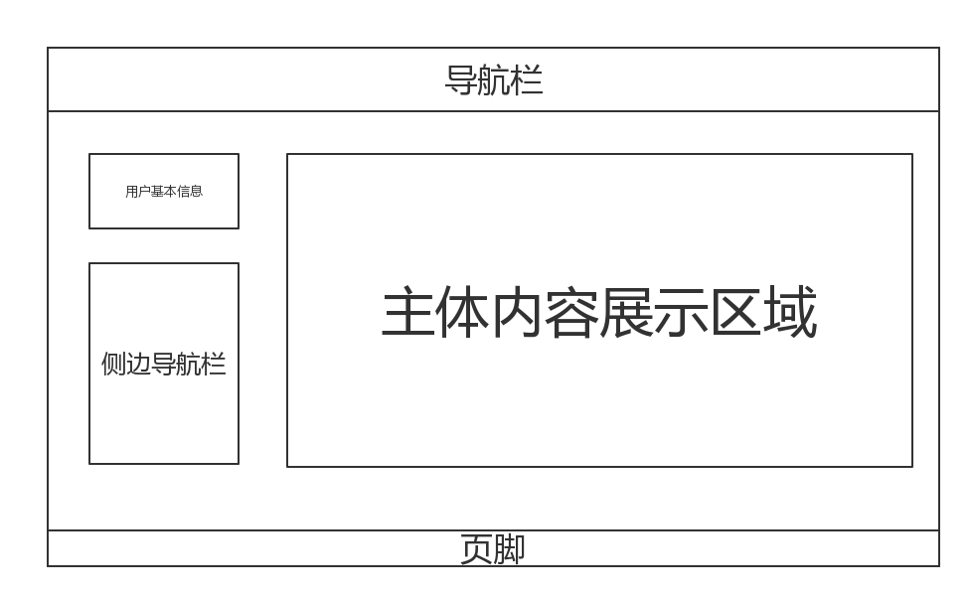

6.详细设计

6.1登录/注册

6.1.1提供的接口

|  |  |  |
| --- | --- | --- |
| 登录请求 | url | /Login |
| 方法类型 | Post |
| 方法 | login(Request$request) |
| 参数 | username,password |
| 注册请求 | url | /SignUp |
| 方法类型 | Post |
| 方法 | signUp(Request$request) |
| 参数 | userName,password |

6.2运动管理

6.2.1提供的接口

|  |  |  |
| --- | --- | --- |
| 查看我的运动 | url | /Health |
| 方法类型 | Get |
| 方法 | getMyHealthy() |
| 参数 | userId |
| 查看身体管理 | url | /Health/Body |
| 方法类型 | Get |
| 方法 | getBodyInfo() |
| 参数 | userId |
| 修改身体信息 | url | /Health/Body |
| 方法类型 | Post |
| 方法 | modifyBodyInfo(Request$request) |
| 参数 | userId,weight,height |
| 睡眠分析 | url | /Health/Sleep |
| 方法类型 | Get |
| 方法 | getSleepInfo() |
| 参数 | userId |

6.3活动管理

6.3.1提供的接口

|  |  |  |
| --- | --- | --- |
| 查看活动场 | url | /Activity |
| 方法类型 | Get |
| 方法 | getAllActivities() |
| 参数 | 无 |
| 查看英雄帖 | url | /Activity/Hero |
| 方法类型 | Get |
| 方法 | getHerInfo() |
| 参数 | userId |
| 查看我的活动 | url | /Activity/MyActivity |
| 方法类型 | Get |
| 方法 | getMyActivities() |
| 参数 | userId |
| 发起活动 | url | /Activity |
| 方法类型 | Post |
| 方法 | organizeActivity(Request$request) |
| 参数 | userId,username,activityName,type,condition,credit,time,description,activityId, |
| 修改活动 | url | /Activity |
| 方法类型 | Put |
| 方法 | modifyActivity(Request$request) |
| 参数 | userId,username,activityName,type,condition,credit,time,description,activityId, |
| 删除活动 | url | /Activity |
| 方法类型 | Delete |
| 方法 | deleteActivity(Request$request) |
| 参数 | userId,activityId |

6.4社交管理

6.4.1提供的接口

|  |  |  |
| --- | --- | --- |
| 查看我的关注 | url | /Society/Follwers |
| 方法类型 | Get |
| 方法 | getMyFollower() |
| 参数 | userId |
| 查看我的粉丝 | url | /Society/Fans |
| 方法类型 | Get |
| 方法 | getMyFans() |
| 参数 | userId |
| 查看我的圈子 | url | /Society/Group |
| 方法类型 | Get |
| 方法 | getMyGroup() |
| 参数 | userId |
| 取消关注 | url | /Society/Follwers |
| 方法类型 | Delete |
| 方法 | deleteFollower(Request$request) |
| 参数 | userId,followerId |
| 关注 | url | /Society/Follwers |
| 方法类型 | Post |
| 方法 | addFollwer(Request$request) |
| 参数 | userId,follwerId |
| 加入圈子 | url | /Society |
| 方法类型 | Post |
| 方法 | addGroup(Request$request) |
| 参数 | userId,groupId |
| 退出圈子 | url | /Society/Group |
| 方法类型 | Delete |
| 方法 | deleteGroup(Request$request) |
| 参数 | userId,groupId |

6.5个人管理

6.5.1提供的接口

|  |  |  |
| --- | --- | --- |
| 设置个人信息 | url | /Person |
| 方法类型 | Post |
| 方法 | setPersonalInfo(Request$request) |
| 参数 | userName,userImage,password,sex,age,location,hobby,signature |
| 查看账户信息 | url | /Account |
| 方法类型 | Get |
| 方法 | checkAccount() |
| 参数 | userId |

6.6用户管理

6.6.1提供的接口

|  |  |  |
| --- | --- | --- |
| 修改用户权限 | url | /Admin |
| 方法类型 | Post |
| 方法 | modifyJurisdiction(Request$request) |
| 参数 | userId，Jurisdiction |